**BỘ GIÁO DỤC VÀ ĐÀO TẠO**

**TRƯỜNG ĐẠI HỌC NHA TRANG**

**KHOA CÔNG NGHỆ THÔNG TIN**

**---🙢🕮🙠---**

**BÁO CÁO BÀI TẬP CÁ NHÂN**

**TRÍ TUỆ NHÂN TẠO**

**GVHD: Nguyễn Đình Cường**

**Sinh viên thực hiện: Nguyễn Phan Hữu Thọ**

**MSSV: 61132696**

**Lớp: 61.CNTT-2**

***Khánh Hòa, tháng 8 năm 2022***

**Mục Lục**

**DẠNG 1: LÝ THUYẾT TRÒ CHƠI, HEURISTIC TRONG LẬP TRÌNH** 3

**THUẬT TOÁN A* VÀ TRÒ CHƠI 8 PUZZLE** 3

**I.** **Giới thiệu bài toán:** 3

**II.** **Chương trình:** 5

**DẠNG 2: BIỂU DIỄN TRI THỨC VÀ SUY LUẬN TRI  THỨC** 13

**BÀI TOÁN CON KHỈ VÀ NẢI CHUỐI** 13

**I.** **Giới thiệu bài toán:** 13

**II.** **Cài đặt chương trình:** 14

**DẠNG 3:**  **IOT (INTERNET OF THING), VÀ CÁC HỆ THỐNG THÔNG MINH** 17

**DEMO MẠCH TỰ ĐỘNG TẮT QUẠT, ĐÈN CHO NHÀ THÔNG MINH** 17

**I.** **Môi trường làm việc:** 17

**II.** **Cài đặt chương trình:** 17

**DẠNG 4: MACHINE LEARNING** 20

**THEO DÕI ĐỐI TƯỢNG VỚI OPENCV VÀ PYTHON** 20

**I.** **Giới thiệu:** 20

**II.** **Môi trường làm việc:** 20

**III.** **Cài đặt chương trình:** 20

**DẠNG 5: NHẬN DẠNG TIẾNG NÓI** 26

**TRỢ LÝ ẢO VÀ NHẬN DIỆN GIỌNG NÓI** 26

**I.** **Giới thiệu bài toán:** 26

**II.** **Cài đặt chương trình:** 26

**DANH MỤC TÀI LIỆU THAM KHẢO** 28

# **DẠNG 1: LÝ THUYẾT TRÒ CHƠI, HEURISTIC TRONG LẬP TRÌNH**

# **THUẬT TOÁN A* VÀ TRÒ CHƠI 8 PUZZLE**

1. **Giới thiệu bài toán:**

Tìm con đường hiệu quả nhất về chi phí để đạt được trạng thái cuối cùng từ trạng thái ban đầu bằng cách sử dụng Thuật toán A *. Ví dụ:

|  |  |  |
| --- | --- | --- |
| 2 | 8 | 3 |
| 1 | 6 | 4 |
| 7 | 0 | 5 |
| Trạng thái ban đầu | | | |

|  |  |  |
| --- | --- | --- |
| 1 | 2 | 3 |
| 8 | 0 | 4 |
| 7 | 6 | 5 |
| Trạng thái kết thúc | | | |

**Giải pháp:**

* Thuật toán A * duy trì một cây các đường dẫn có nguồn gốc ở trạng thái ban đầu.
* Nó mở rộng những con đường đó từng cạnh một.
* Nó tiếp tục cho đến khi đạt được trạng thái cuối cùng.

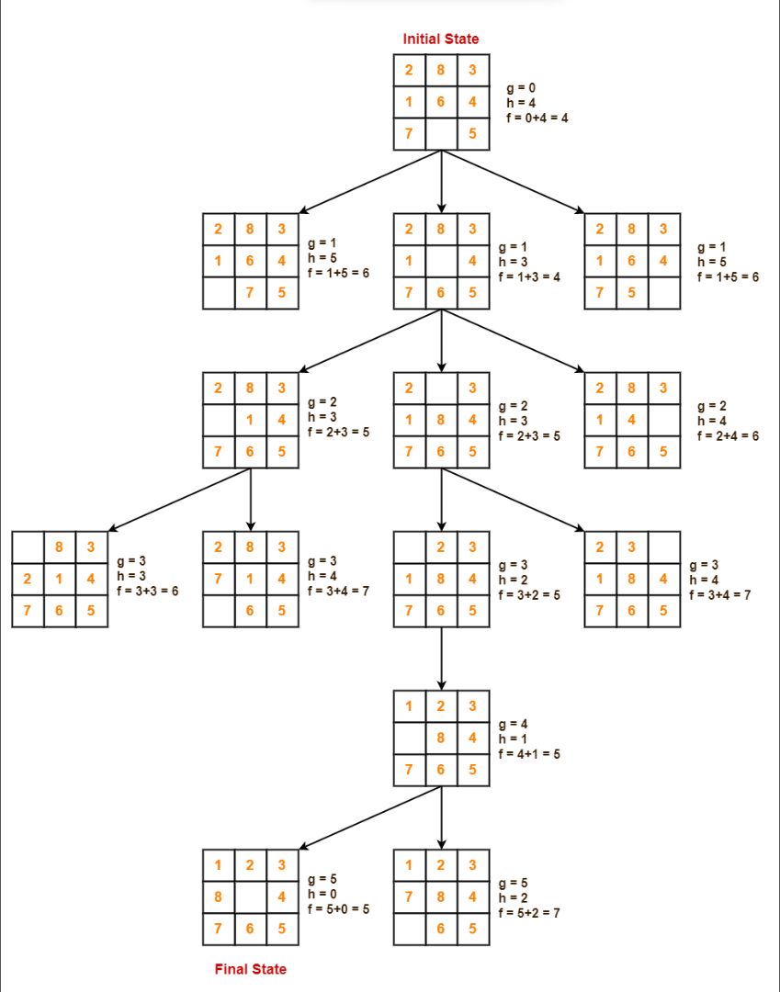

1. **Chương trình:**

Sử dụng ngôn ngữ java và lập trình hướng đối tượng để xây dựng chương trình

Class Global

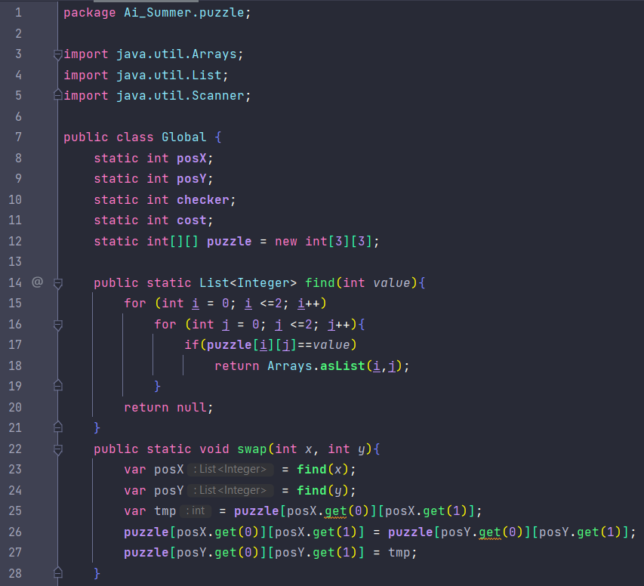

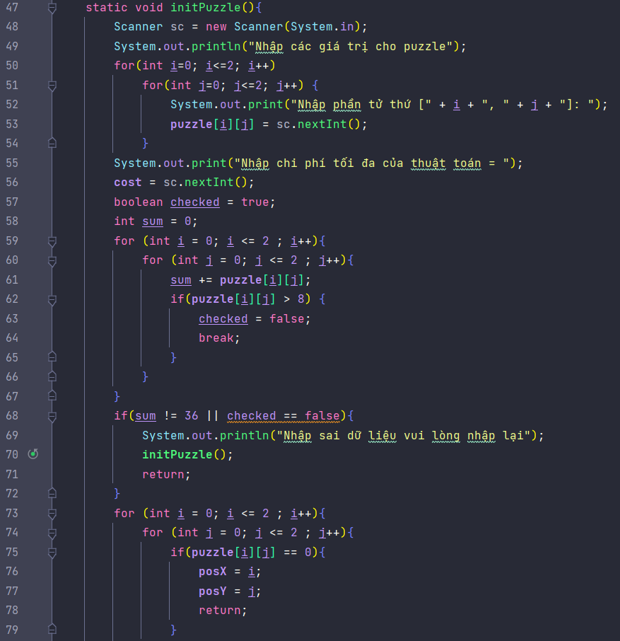

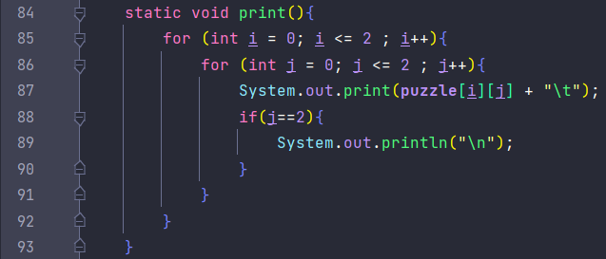

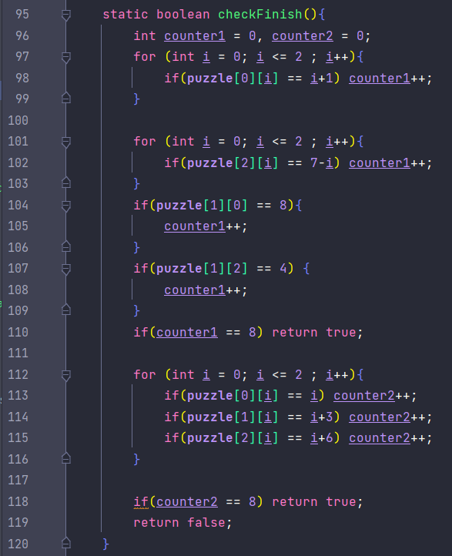

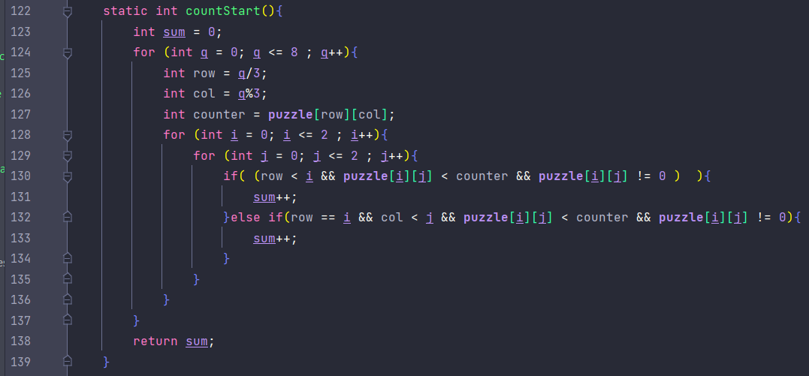

Class Node

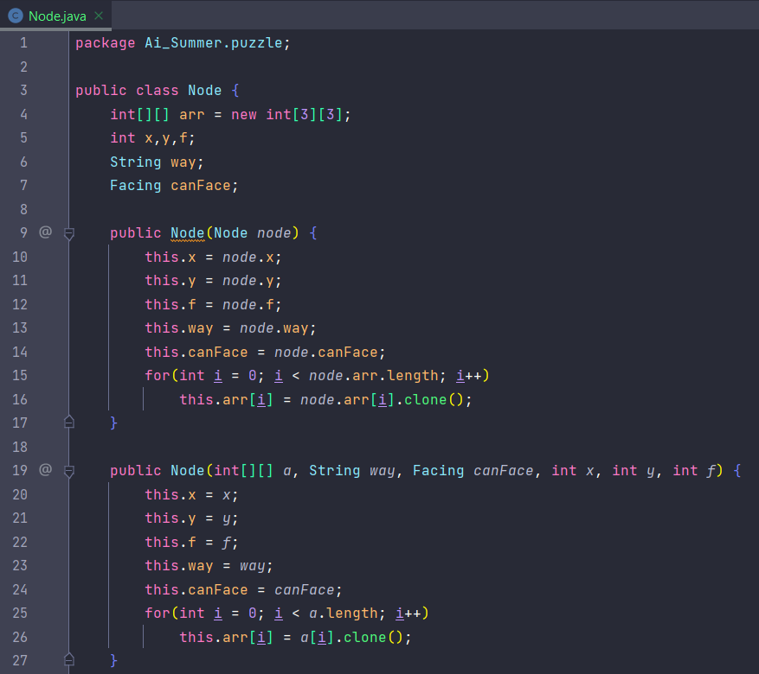

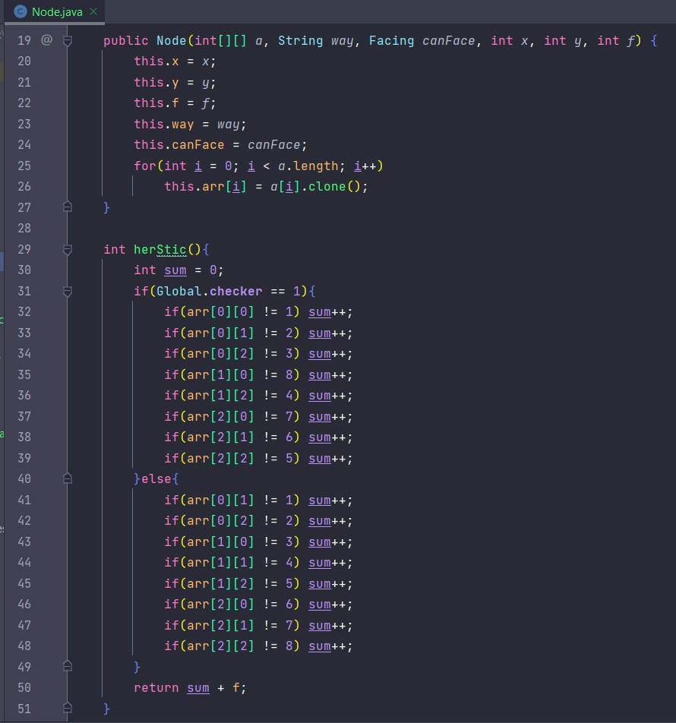

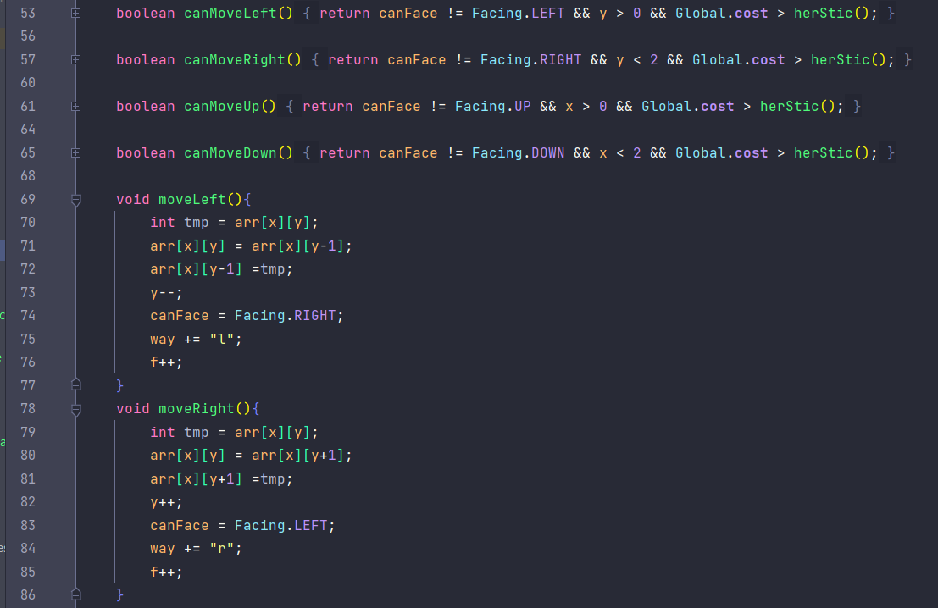

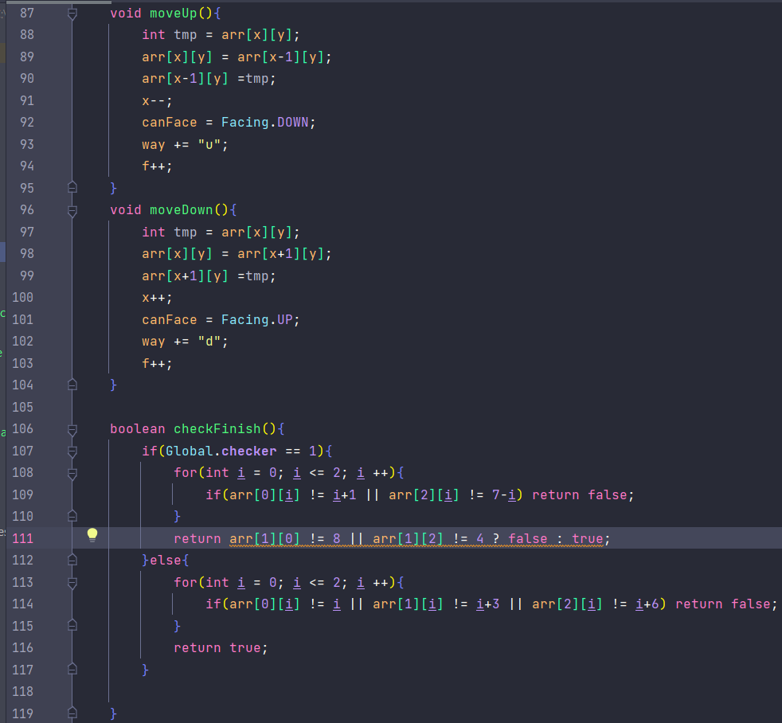

Hàm main

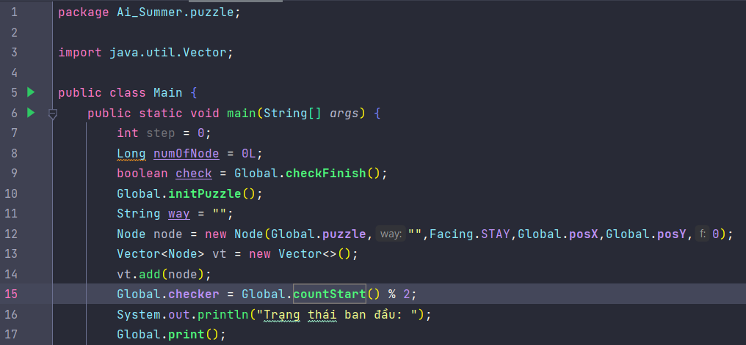

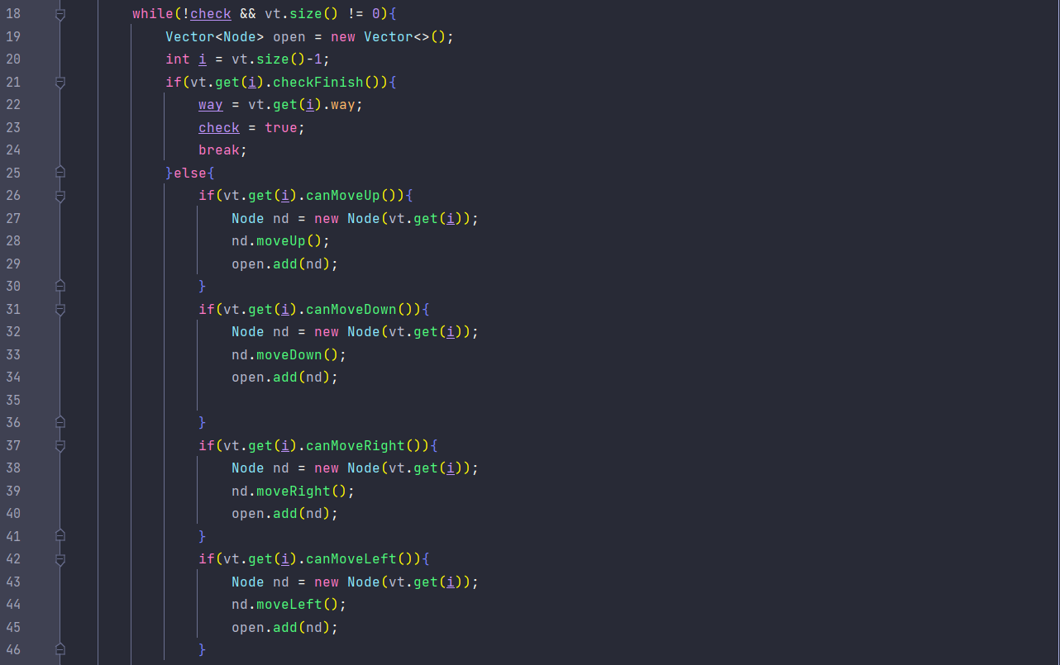

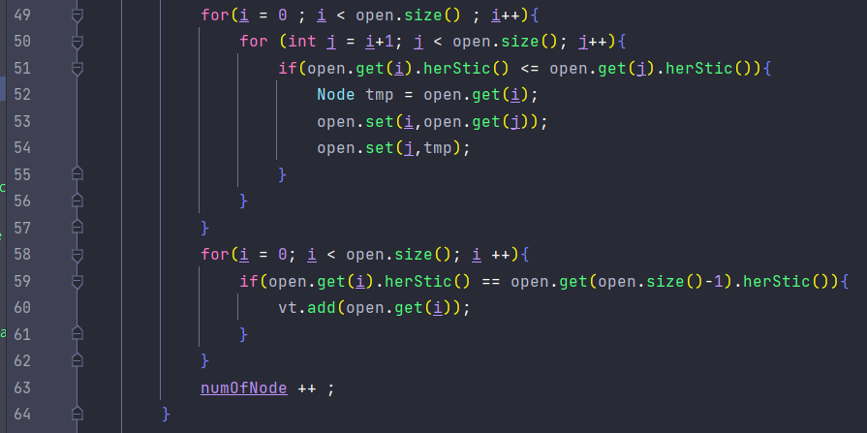

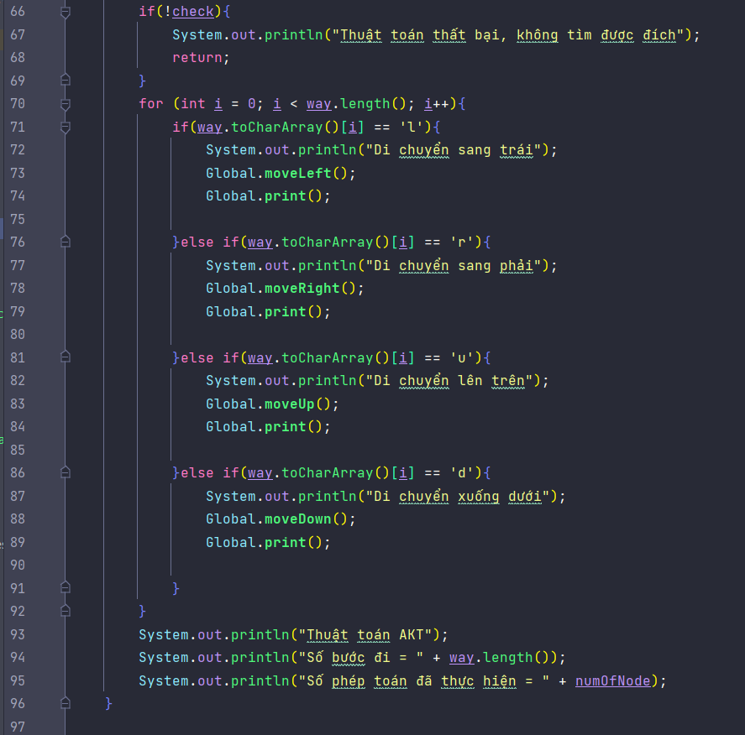

Kết quả:

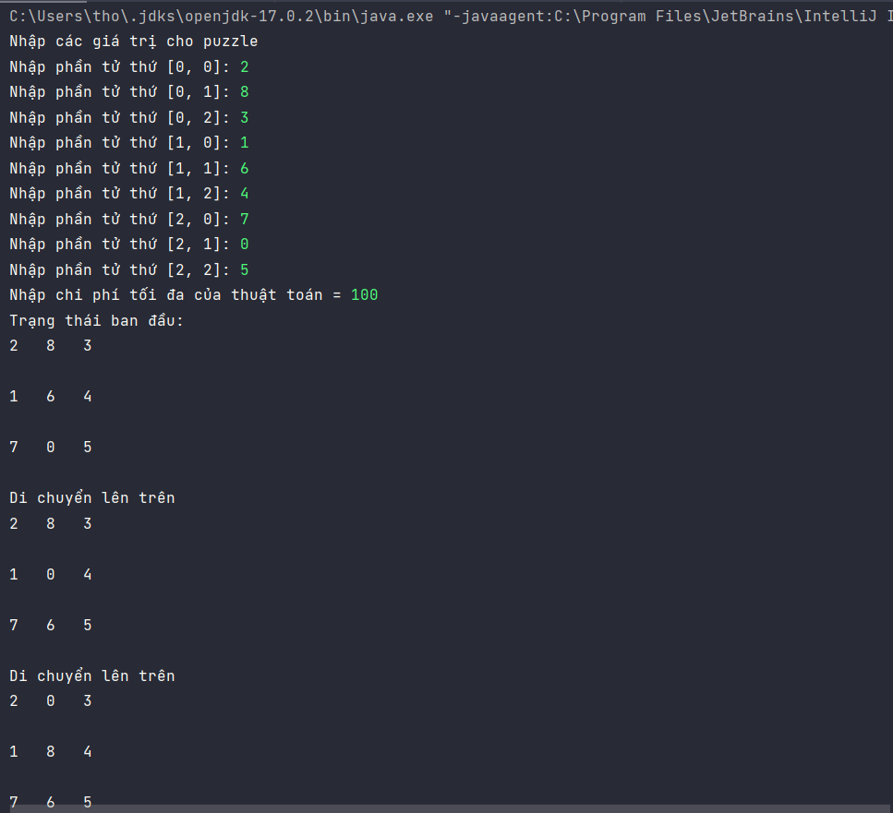 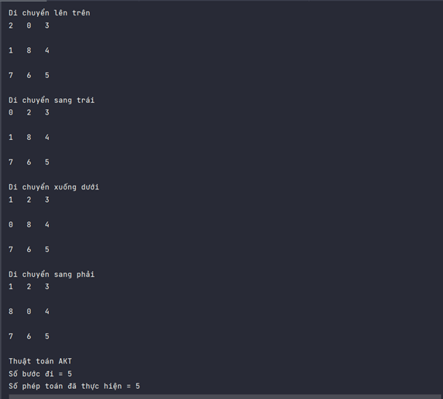

# **DẠNG 2: BIỂU DIỄN TRI THỨC VÀ SUY LUẬN TRI  THỨC**

# **BÀI TOÁN CON KHỈ VÀ NẢI CHUỐI**

1. **Giới thiệu bài toán:**

**Giả sử:**

* Một con khỉ đói đang ở trong một căn phòng, và nó ở gần cửa.
* Con khỉ đang ở trên sàn nhà.
* Chuối đã được treo từ giữa trần của căn phòng.
* Có một khối (hoặc ghế) hiện diện trong phòng gần cửa sổ.
* Con khỉ muốn quả chuối, nhưng không thể với nó.

**Làm sao để con khỉ lấy được nải chuối?**

* Nếu con khỉ đủ thông minh, nó có thể đến khối, kéo khối vào giữa, trèo lên nó và lấy quả chuối.
* Dưới đây là một số quan sát trong trường hợp này - Khỉ có thể đến được khối, nếu cả hai đều ở cùng cấp độ.
* Từ hình ảnh trên, chúng ta có thể thấy rằng cả con khỉ và khối đều nằm trên sàn nhà. Nếu vị trí khối không nằm ở trung tâm, thì con khỉ có thể kéo nó vào giữa.
* Nếu cả con khỉ và khối đều ở trên sàn và khối nằm ở trung tâm, thì chú khỉ có thể leo lên trên khối.
* Vì vậy, vị trí thẳng đứng của con khỉ sẽ bị thay đổi. Khi con khỉ ở trên khối và khối nằm ở trung tâm, thì chú khỉ có thể lấy chuối.

Bây giờ, chúng ta hãy xem cách chúng ta có thể giải quyết vấn đề này bằng Prolog. Chúng tôi sẽ tạo một số vị từ như sau:

Chúng ta có một số vị từ sẽ chuyển từ trạng thái này sang trạng thái khác, bằng cách thực hiện hành động.

* Khi khối nằm ở giữa, và con khỉ ở trên cùng của khối và con khỉ không có chuối (tức là **chưa có trạng thái**), thì khi sử dụng hành động nắm, nó sẽ chuyển từ trạng thái **không** sang trạng thái **có**.
* Từ sàn nhà, nó có thể di chuyển lên trên cùng của khối (tức là ở **trạng thái trên cùng**), bằng cách thực hiện hành động leo lên.
* Thao tác **đẩy** hoặc **kéo** di chuyển khối từ nơi này sang nơi khác.
* Khỉ có thể di chuyển từ nơi này sang nơi khác bằng cách sử dụng mệnh đề **đi bộ** hoặc **di chuyển**.

Một vị từ khác sẽ là canget (). Ở đây chúng ta truyền một trạng thái, vì vậy nó sẽ thực hiện chuyển vị từ từ trạng thái này sang trạng thái khác bằng các hành động khác nhau, sau đó thực hiện canget () ở trạng thái 2. Khi chúng ta đã đạt đến trạng thái ‘**has**>’, điều này cho biết ‘**có chuối**’. Sẽ dừng chương trình.

1. **Cài đặt chương trình:**

Môi trường làm việc:

Cài đặt VSCode, hướng dẫn: <https://www.youtube.com/watch?v=89O0kDGSsCw>

Hướng dẫn tải và cài đặt GNU Prolog, link:

<https://www.youtube.com/watch?v=bU1vbhdFFPc&t=139s>

Chuẩn bị file .pl trong VScode

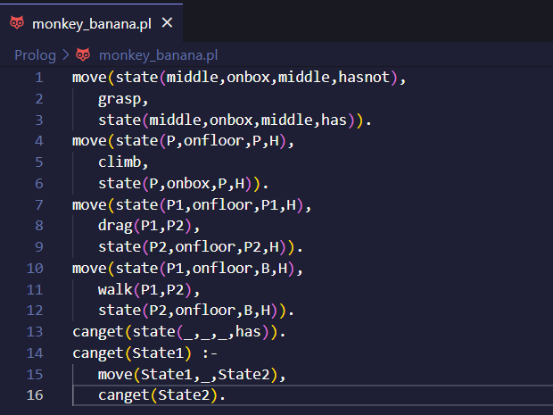

Copy đường dẫn thư mục chứa file ở trên

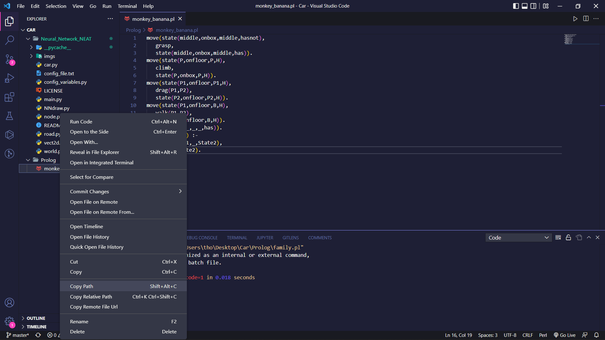

Mở GNU Prolog và ghi câu lệnh chuyển đến chương trình cần chạy

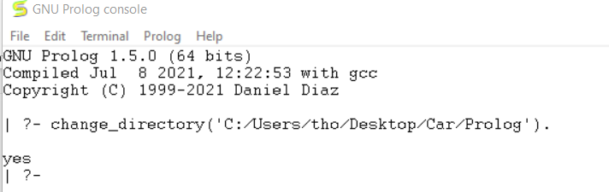

Chạy chương trình



Kết quả Demo:

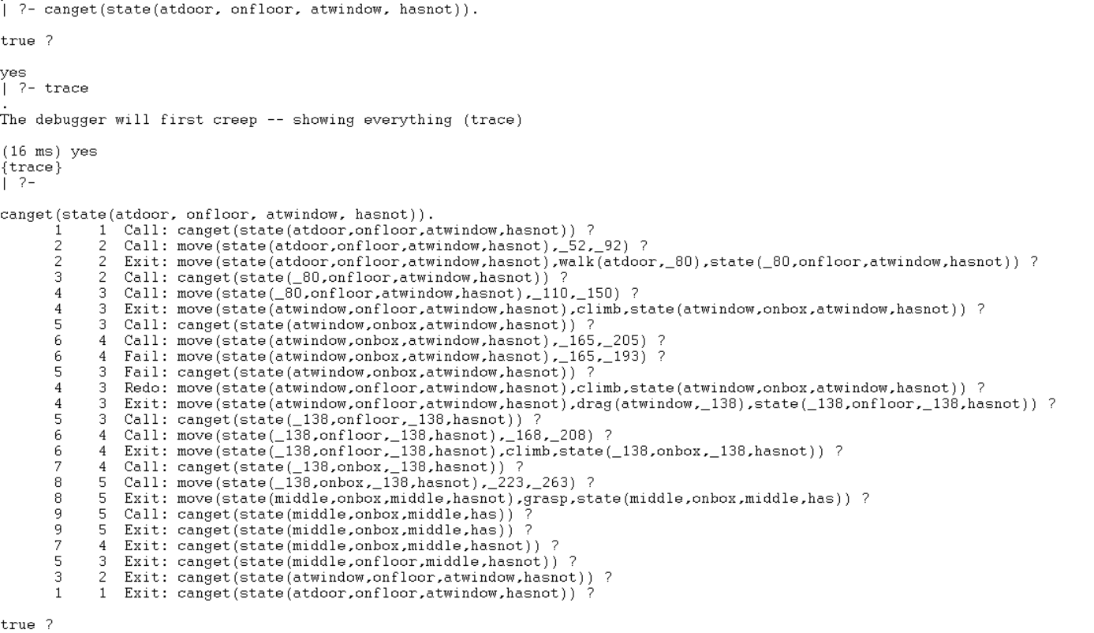

# **DẠNG 3:**  **IOT (INTERNET OF THING), VÀ CÁC HỆ THỐNG THÔNG MINH**

# **DEMO MẠCH TỰ ĐỘNG TẮT QUẠT, ĐÈN CHO NHÀ THÔNG MINH**

1. **Môi trường làm việc:**

Truy cập Tinkercad và lập trình ARDUINO online

Link hướng dẫn: <https://www.youtube.com/watch?v=3nnmkrtQJj8&t=26s>

1. **Cài đặt chương trình:**
2. Chuẩn bị linh kiện:
3. Arduino uno r3
4. Pir sensor
5. Power supply
6. 2 Relay SPDT
7. DC Motor
8. Temperature Sensor [TMP36]
9. Photoresistor
10. Resister
11. Light bulb
12. Sơ đồ mạch:

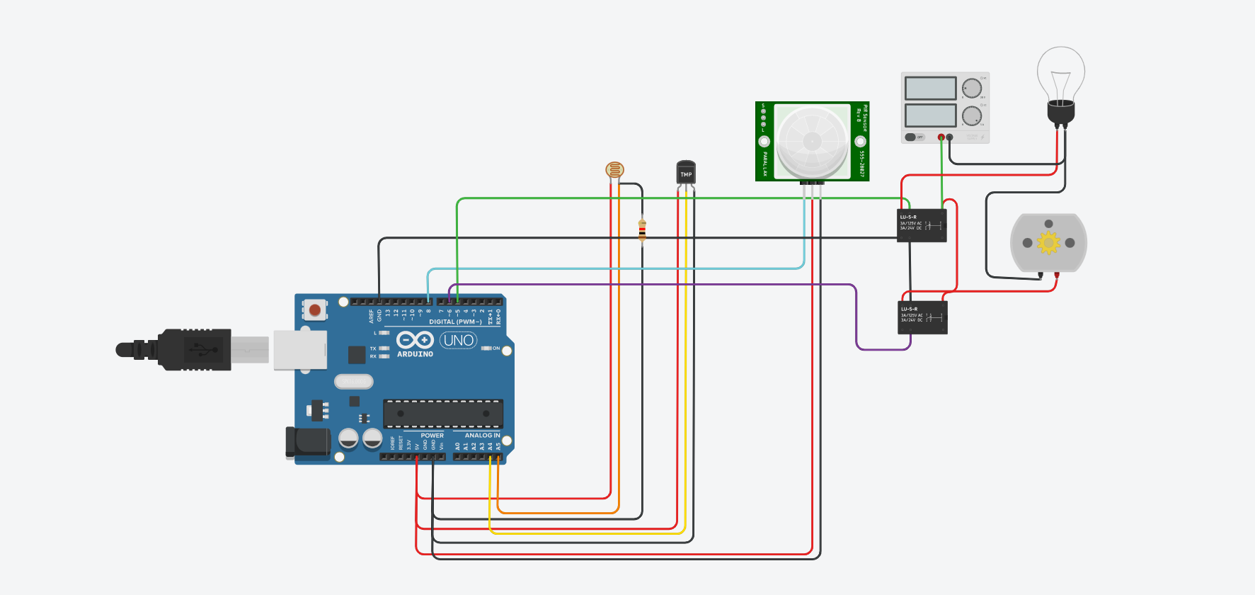

1. Code Demo:

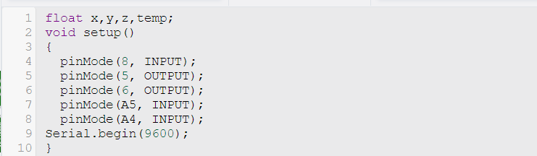

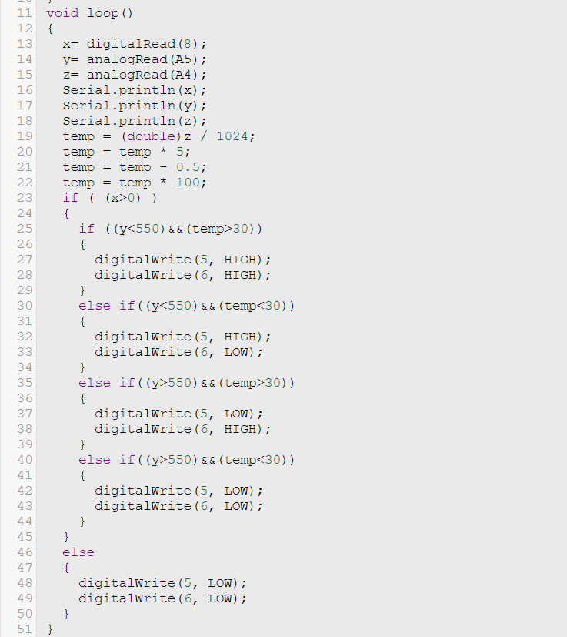

1. Hình ảnh Demo:

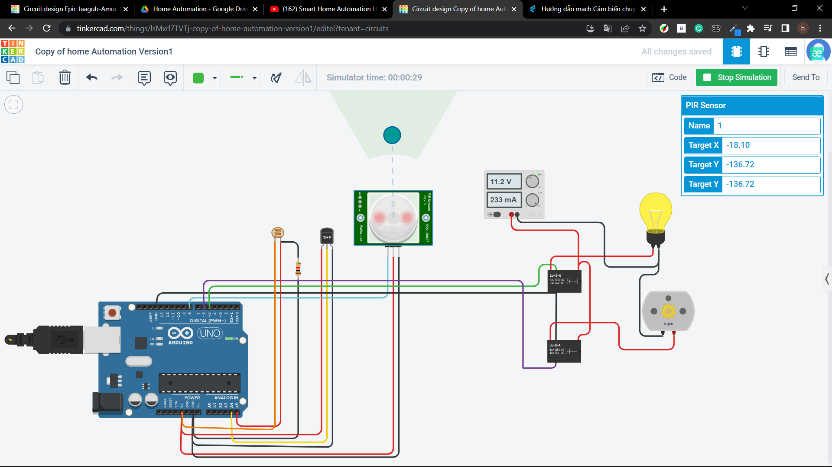

Toàn bộ hệ thống sẽ chạy khi PIR Sensor(Cảm biến chuyển động) được kích hoạt

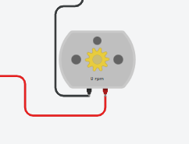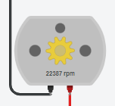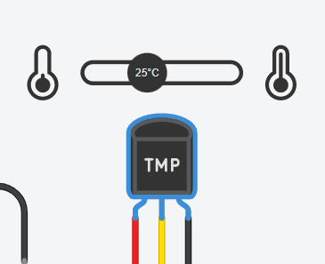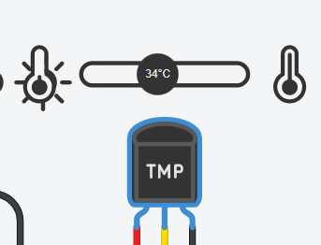

Khi nhiệt độ của cảm biến trên 30 độ thì quạt tự động sẽ bật và ngược lại sẽ tắt





Khi photoresistor nhận thấy tối sẽ tự động bật đèn và ngược lại sẽ tắt

# **DẠNG 4: MACHINE LEARNING**

# **THEO DÕI ĐỐI TƯỢNG VỚI OPENCV VÀ PYTHON**

1. **Giới thiệu:**

**Phát hiện đối tượng** là phát hiện trên từng khung hình và khung hình này đến khung hình khác.  
**Theo dõi đối tượng** thực hiện **theo dõi** từng khung hình nhưng vẫn giữ lịch sử vị trí của đối tượng vào từng thời điểm.

1. **Môi trường làm việc:**

Cài đặt Pycharm và thư viện Opencv

Link hướng dẫn: <https://www.youtube.com/watch?v=TJlBqtv7QTw&t=934s>

1. **Cài đặt chương trình:**

Nhận diện phương tiện giao thông trên đường cao tốc

File video highway.mp4 ghi lại hình ảnh của ô tô, xe máy di chuyển

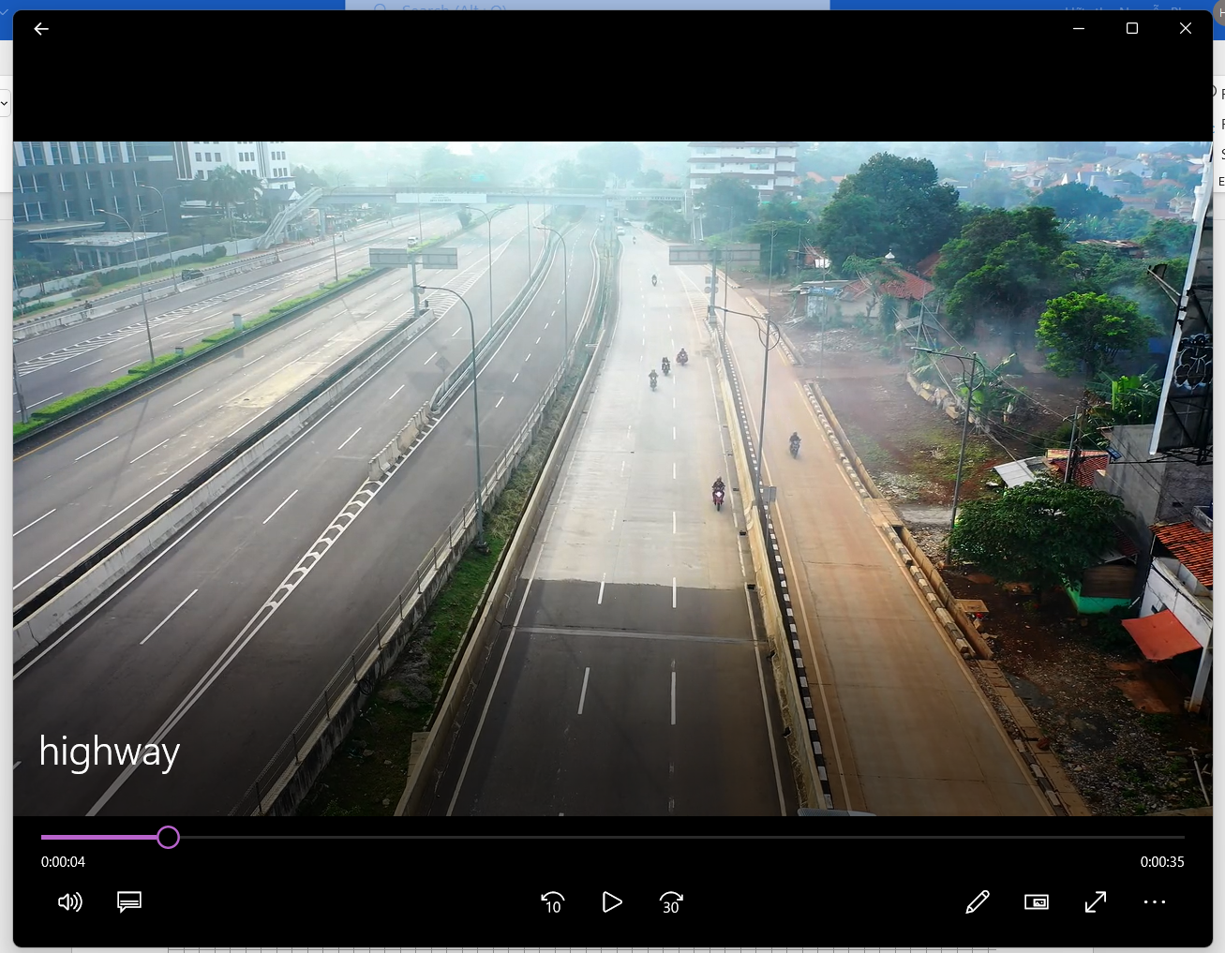

**Phát hiện đối tượng**

Đầu tiên, chúng ta cần gọi tệp **Highway.mp4** và tạo một mặt nạ

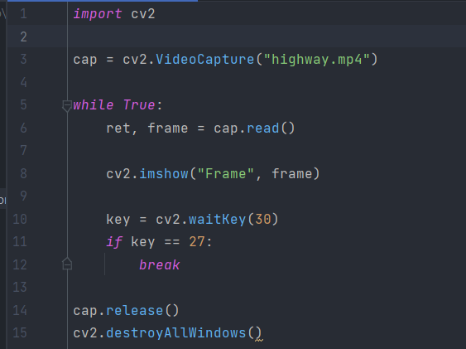

Và chương trình sẽ thoát khi key = 27 (Bấm nút Esc trên bàn phím)

Kết quả là một khung hình frame:

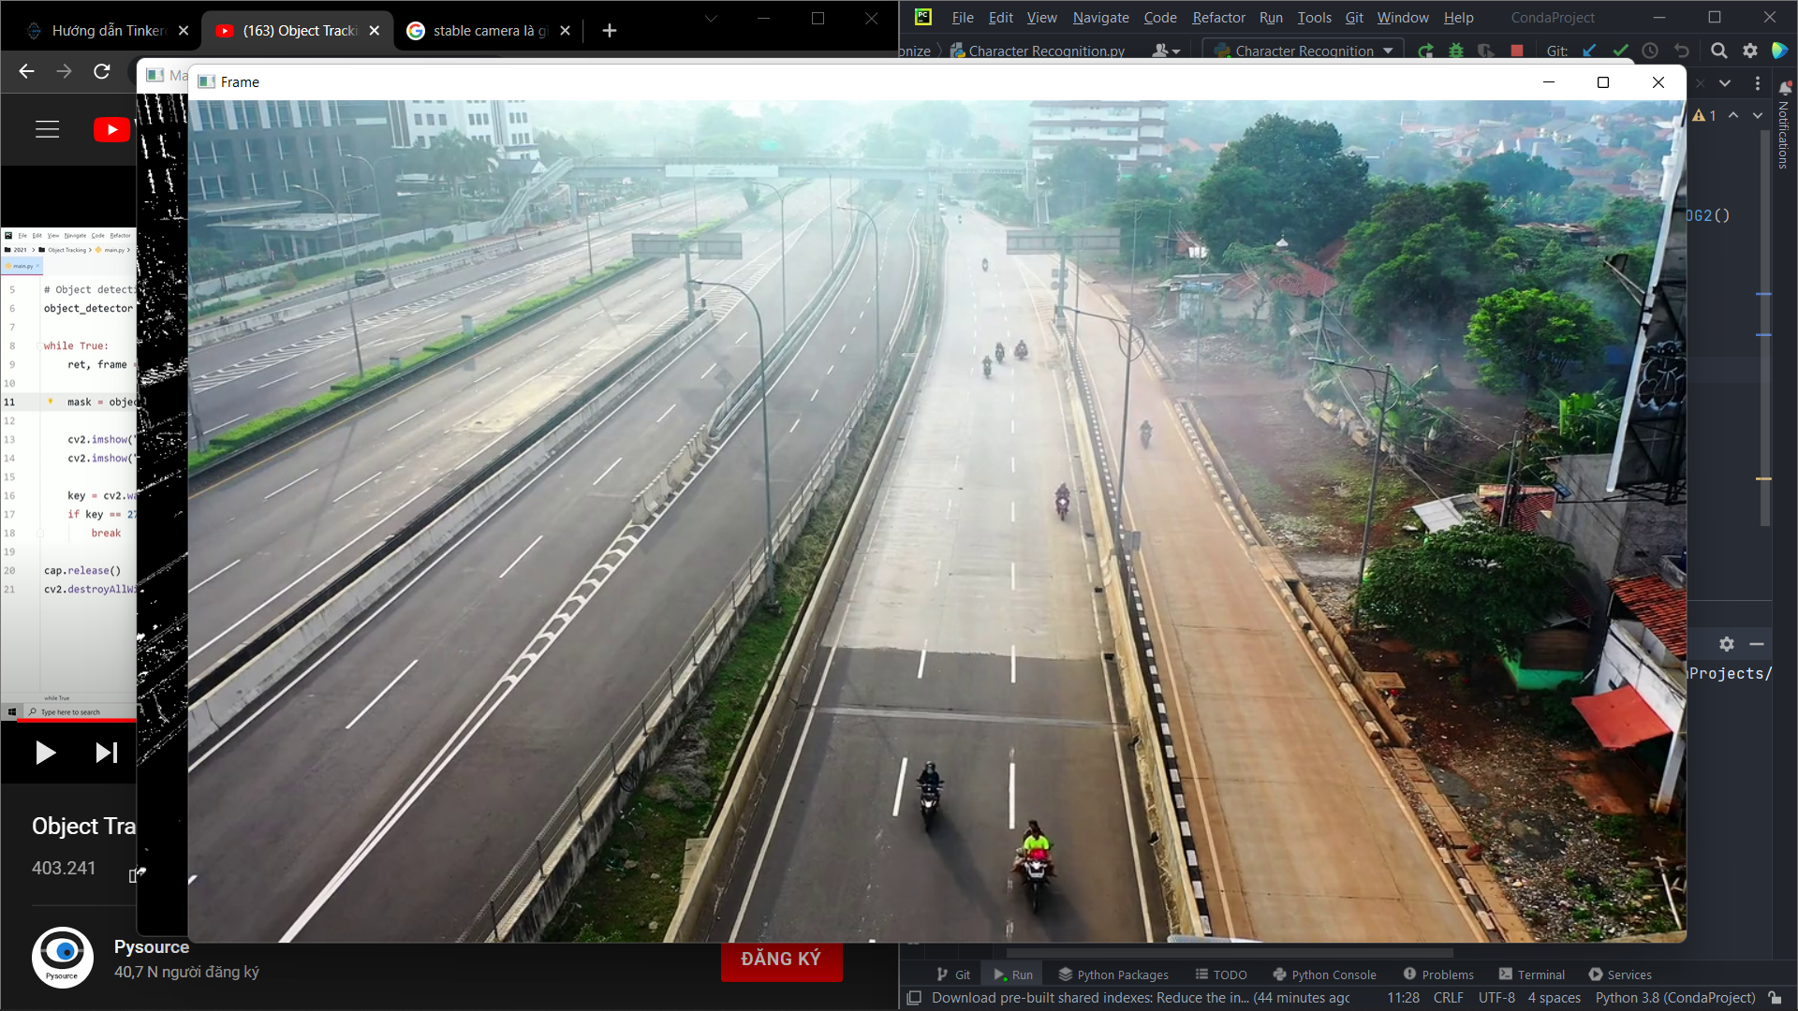

Trích xuất các đối tượng di chuyển từ máy ảnh tĩnh



Kết quả là khung hình Mask:

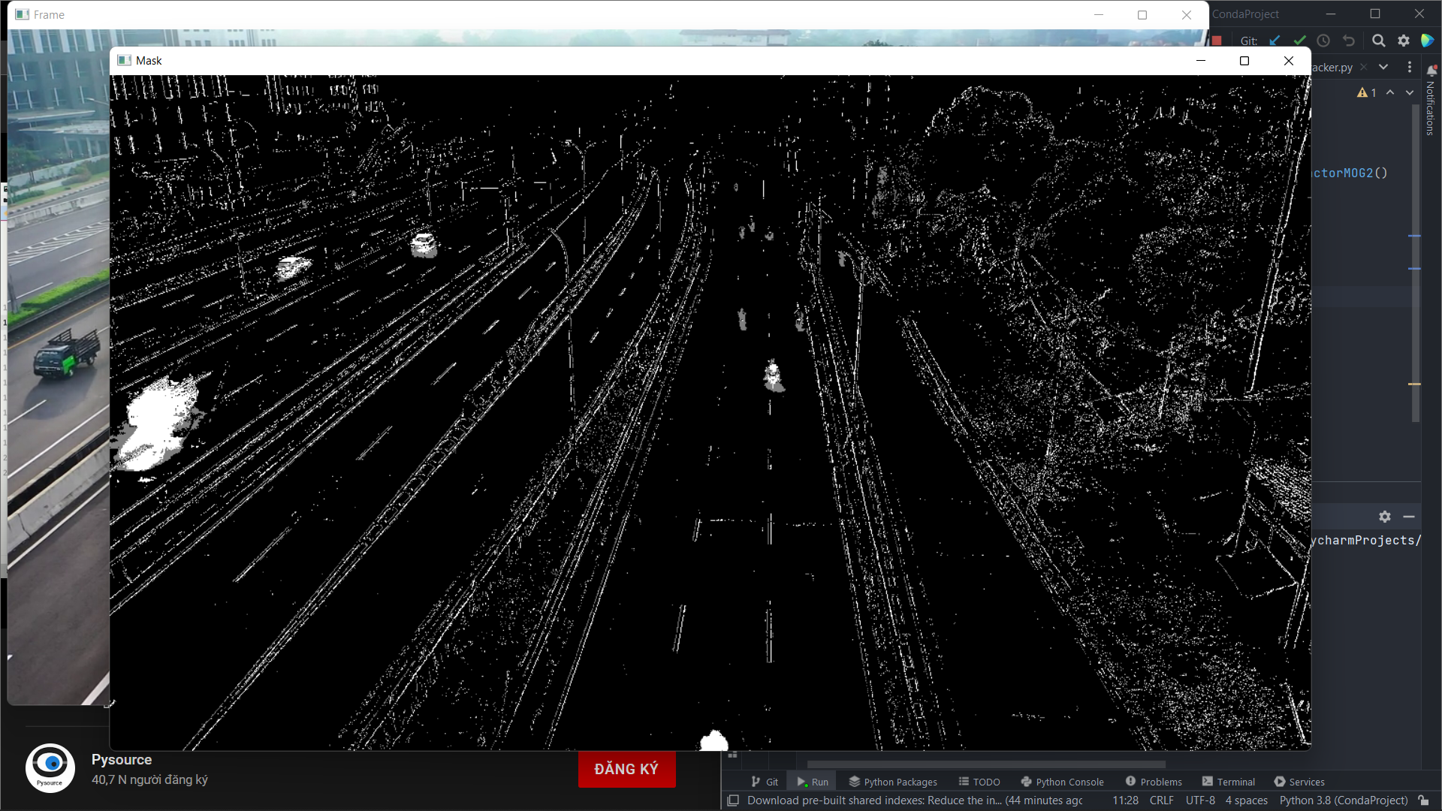

Màu trắng là các dối tượng, có thể thấy rất nhiều đối tượng

**Xác định khu vực quan tâm:**

Việc phân tích toàn bộ cửa sổ không quan trọng. chỉ quan tâm đến việc đếm tất cả các phương tiện đi qua tại một điểm nhất định, vì lý do này, phải xác định khu vực quan tâm ROI và chỉ áp dụng mặt nạ trong khu vực này.

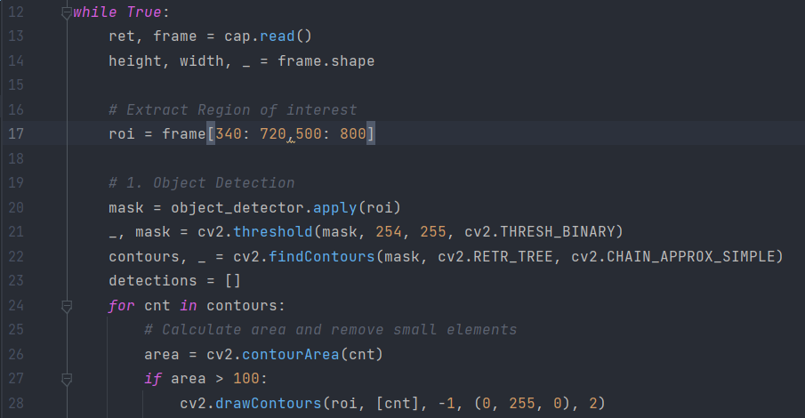

Kết quả:

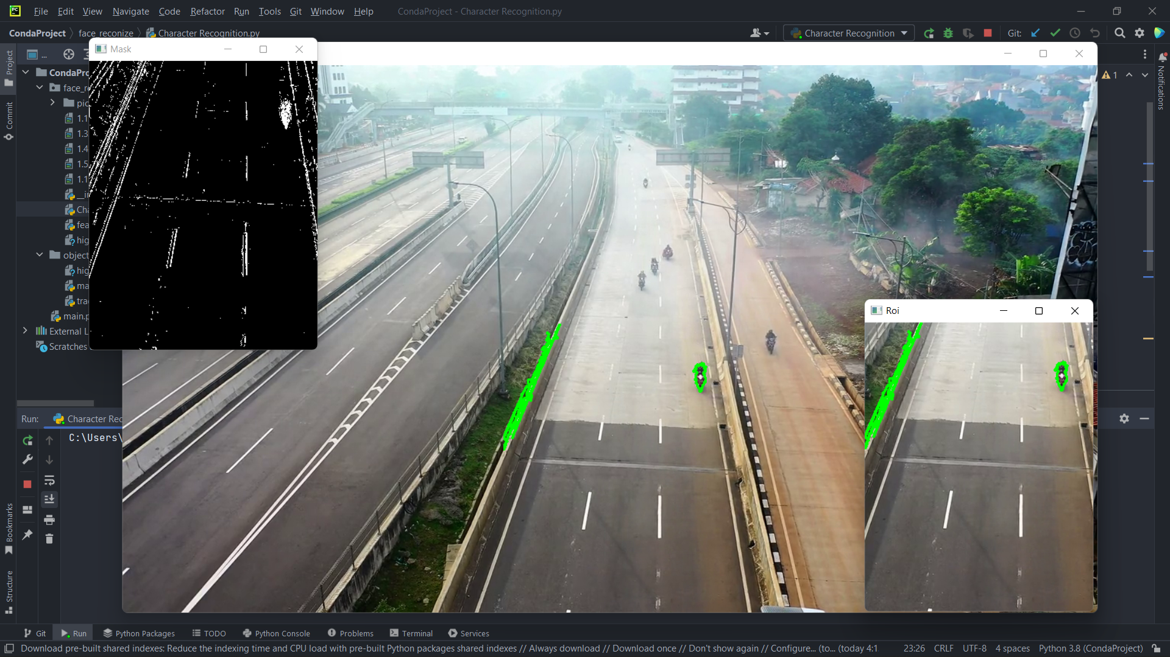

Hàm cv2.createBackgroundSubtractorMOG2 đã được thêm vào lúc đầu mà không xác định tham số, bây giờ chúng ta hãy xem cách cải thiện kết quả của chúng ta. **history** là tham số đầu tiên, trong trường hợp này, nó được đặt thành 100 vì máy ảnh được cố định. var **Threshold** thay vào đó là 40 vì giá trị càng thấp thì khả năng xác định sai càng cao. Trong trường hợp này, chúng tôi chỉ quan tâm đến các đối tượng lớn hơn.



**Vẽ hộp xung quanh đối tượng**

Trước khi tiếp tục với hình chữ nhật, chúng tôi làm sạch thêm hình ảnh. Để làm điều này, chức năng **ngưỡng** rất hữu ích. Bắt đầu từ mặt nạ của chúng tôi, chúng tôi nói với nó rằng chúng tôi muốn chỉ hiển thị các giá trị trắng hoặc đen, vì vậy bằng cách viết “254, 255” chỉ các giá trị từ 254 đến 255 sẽ được xem xét.



Sau đó, chèn tọa độ của đối tượng tìm thấy vào điều kiện if và vẽ hình chữ nhật



Kết quả:

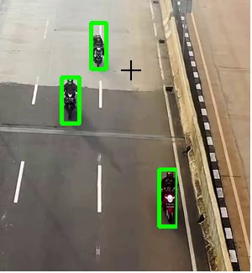

**Theo dõi đối tượng**

 Nhập và tích hợp các chức năng theo dõi

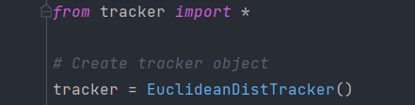

Khi đối tượng đã được tạo, do đó chúng ta phải lấy từng vị trí của hộp giới hạn và chèn chúng vào một mảng duy nhất.



Bằng cách hiển thị kết quả trên màn hình, có thể thấy tất cả các làn đi qua ROI được xác định như thế nào và vị trí của chúng được chèn vào một mảng cụ thể. Rõ ràng, càng nhiều xe máy được xác định thì mảng sẽ càng lớn.

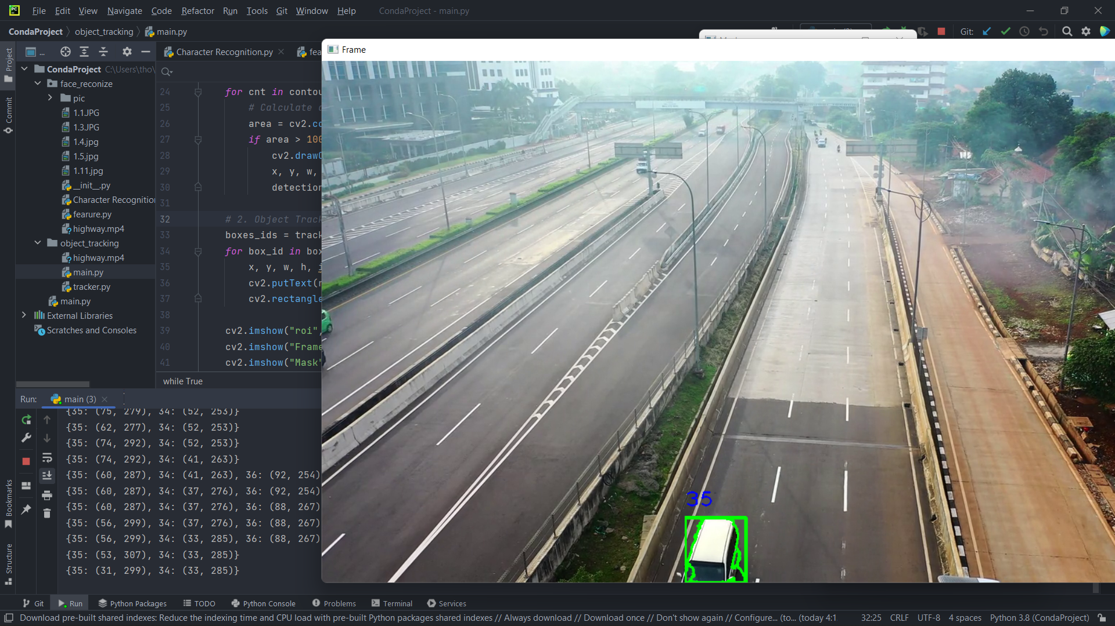

**Liên kết ID duy nhất với đối tượng**

Bây giờ hãy chuyển mảng với các vị trí cho **tracker.update ()**. Sẽ lại nhận được một mảng với các potions nhưng ngoài ra một id duy nhất sẽ được chỉ định cho mỗi đối tượng.

Có thể thấy từ đoạn mã, có thể phân tích mọi thứ bằng vòng lặp for. Tại thời điểm này, chỉ cần vẽ hình chữ nhật và hiển thị ID xe.

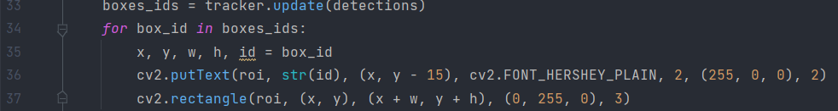

Và kết quả:

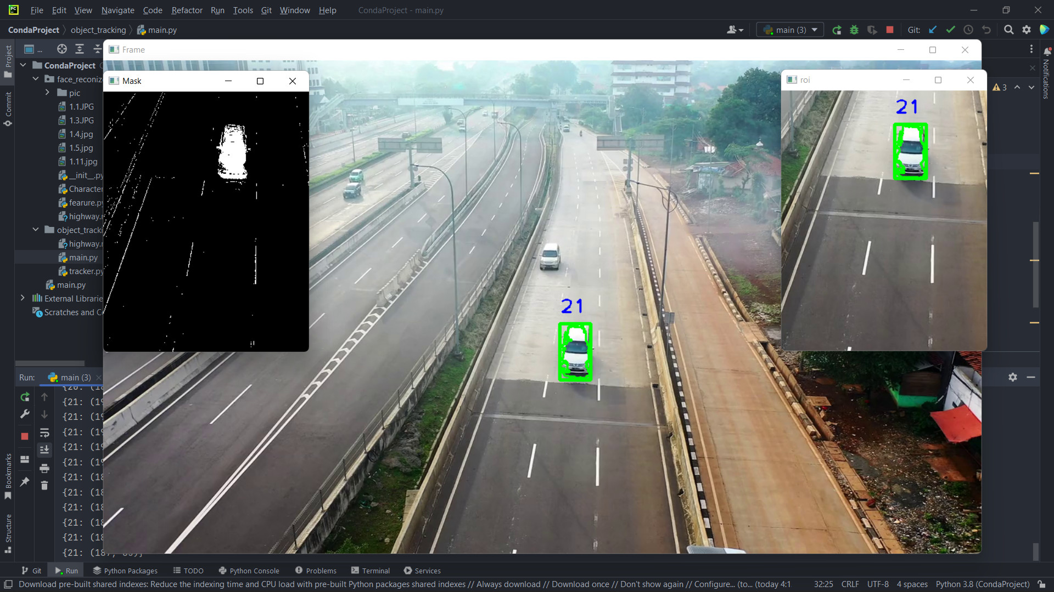

# **DẠNG 5: NHẬN DẠNG TIẾNG NÓI**

# **TRỢ LÝ ẢO VÀ NHẬN DIỆN GIỌNG NÓI**

1. **Giới thiệu bài toán:**

Cài đặt một trợ lý ảo cơ bản với các chức năng tìm kiếm Google, thông báo giờ, Phát nhạc trên youtube.

Chương trình chỉ có thể đọc và nhận diện tiếng Anh.

Chương trình đang chỉ ở mức mô phỏng nên độ chính xác chưa cao

Cài đặt môi trường làm việc Python phiên bản 3.10:

Link hướng dẫn: <https://www.youtube.com/watch?v=t0anXh2HIB4>

Cài các thư viện sau, dùng lệnh:

Pyttsx3 - thư viện chuyển đổi văn bản thành giọng nói:

pip install pyttsx3

Pywhatkit(chỉ dùng cho phiên bản py trên 3.8):

pip install pywhatkit

SpeechRecognition - Thư viện để thực hiện nhận dạng giọng nói:

pip install SpeechRecognition

1. **Cài đặt chương trình:**

Khởi tạo trợ lý ảo friday

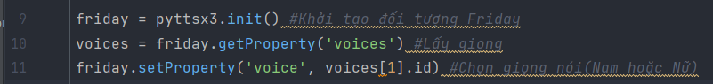

Hàm speak: hàm chuyển dổi văn bản thành âm thanh

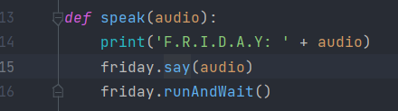

Hàm command: Nhận giọng nói từ microphone, trong trường hợp máy không nhận dạng được giọng nói người dùng có thể nhập câu lệnh vào màn hình Console

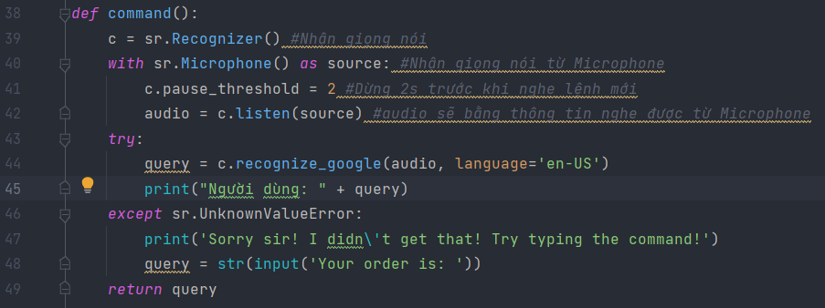

Hàm main:

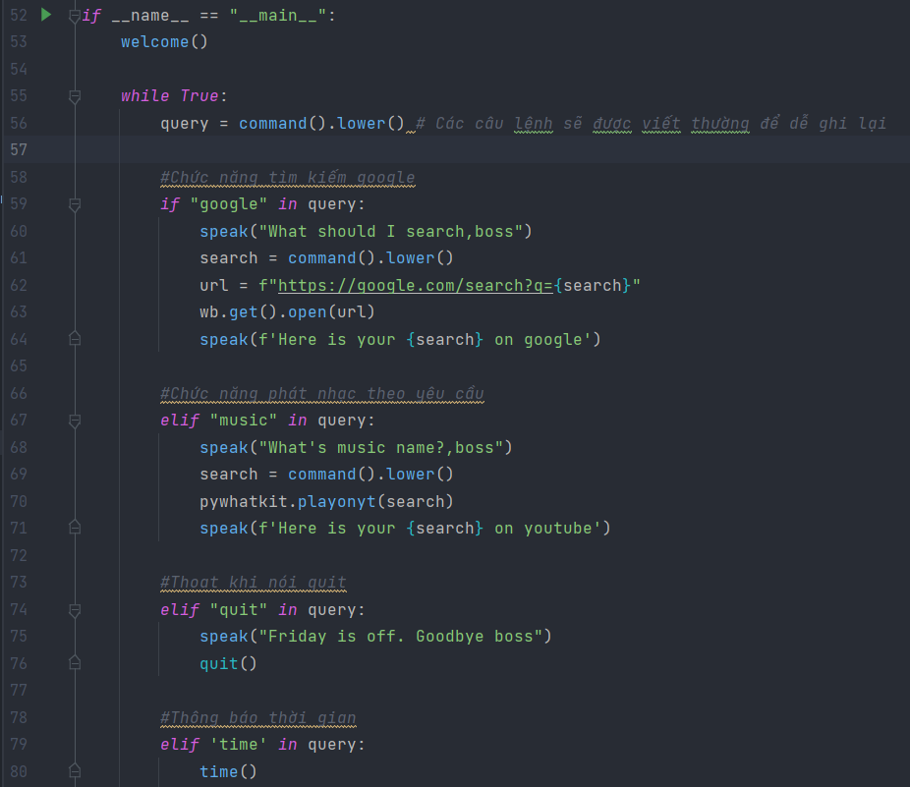

# **DANH MỤC TÀI LIỆU THAM KHẢO**

1. Bài giảng Trí tuệ nhân tạo, **Nguyễn Đình Cường**, trường Đại học Nha Trang

2. Object Tracking with OpenCV and Python, <https://www.youtube.com/watch?v=O3b8lVF93jU&t=1250s>

3. Speech Recognition in Python, <https://www.youtube.com/watch?v=9GJ6XeB-vMg&t=275s>

4. 8 Puzzle - Giải thuật BFS , DFS , DFS+ , AKT có code (Chiều rộng , chiều sâu , sâu lặp dần , A*),<https://www.youtube.com/watch?v=GJUQEE61xms&t=999s>

5. Mô phỏng lập trình điều khiển arduino online bằng tinkercad, <https://www.youtube.com/watch?v=3nnmkrtQJj8&t=4s>